**Các thông tin cần điều chỉnh bổ sung GV Company Website**

1. **TRANG HOME**

**- Banner dạng Slide để tăng tương tác khách, Gán link tới các trang nội dung tương ứng**

**- Bổ sung nút Goheader** 

**- Move over sẽ mở nội dung Menu:**

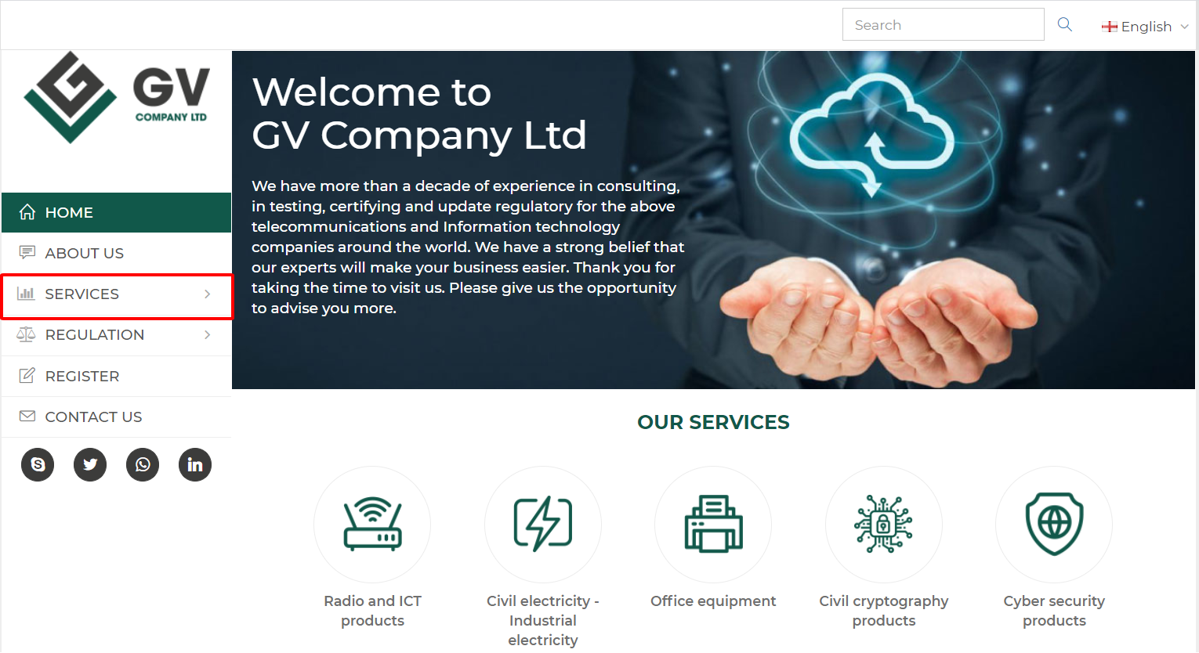

* **Điều chỉnh bộ icon move over âm bản (anh Toàn gửi bổ sung)**
* **Hiển thị thông tin chi tiết cho phần REGULATION, dạng trượt 2 bên** 
* **Bổ sung link cho các menu bên dưới Bottom**

1. **TRANG SERVICE**

**Phúc xem có đặt cuộn đóng mở nội dung bên trong cho từng mục được không? Click vào nó xổ ra để gọn nội dung hơn**

**VD:** [**https://www.ivivu.com/blog/2014/10/du-lich-phan-thiet-cam-nang-tu-a-den-z/#di-chuyen**](https://www.ivivu.com/blog/2014/10/du-lich-phan-thiet-cam-nang-tu-a-den-z/#di-chuyen)

**https://dulich9.com/chia-se-kinh-nghiem-du-lich-mui-ne-phan-thiet-cu-the-va-day-du.html#cac-phuong-tien-di-lai-khi-du-lich-mui-ne**

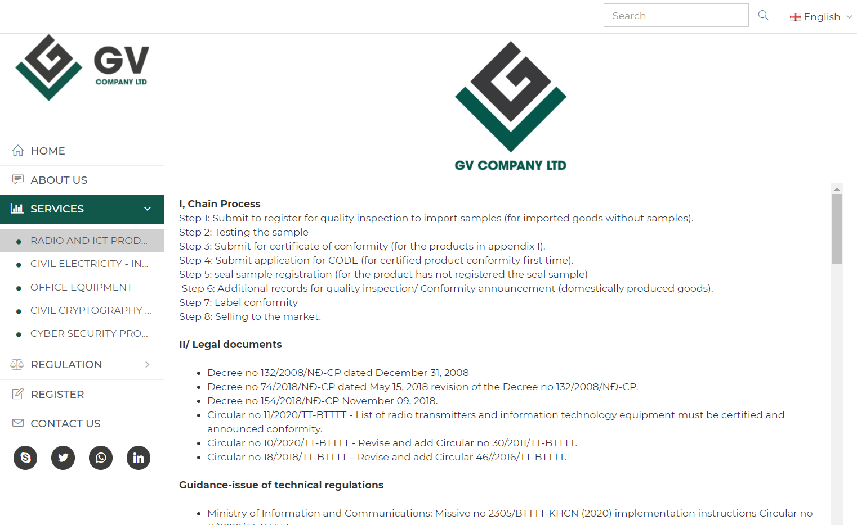

1. **TRANG QUẢN TRỊ**

**- CẦN BỔ SUNG VỚI TRANG QUẢN TRỊ: Analytics (lượt khách, bài viết, lượt click link), Thành viên, Phản hồi (thông tin khách)**

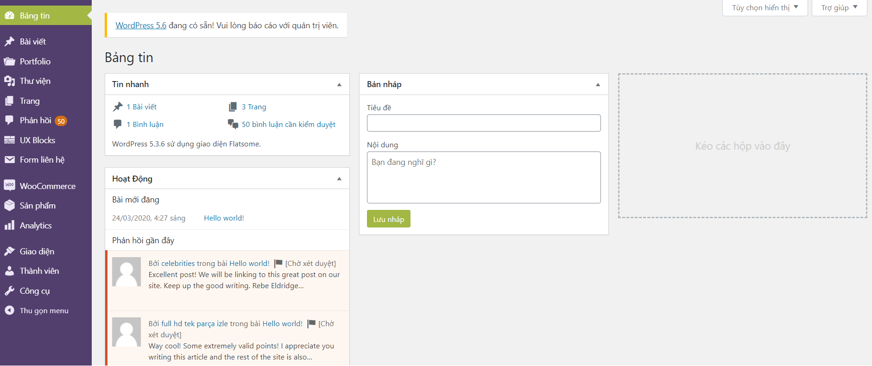

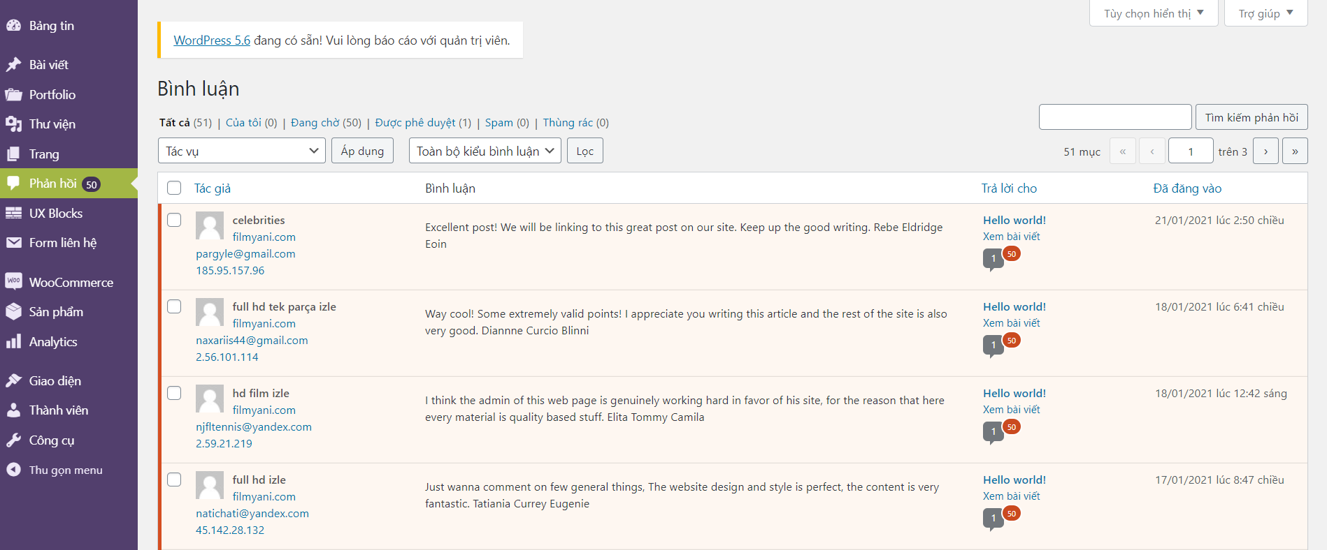

**Bổ sung phần sắp xếp thứ tự tin bài, chế độ hiển thị, mức độ ưu tiên**

**Bảng phân loại thư mục tin bài (đăng tin bài theo thư mục nào?)**

**Thêm phần SEO: từ khóa, SEO hình ảnh (nội dung ảnh, chú thích ảnh)… Phúc Tư vấn them**

**Thông báo phản hồi khách hàng (quản lý thông tin email khách, tương tác, phản hồi khách hàng)**